МІНІСТЕРСТВО ОСВІТИ І НАУКИ УКРАЇНИ

НАЦІОНАЛЬНИЙ ТЕХНІЧНИЙ УНІВЕРСИТЕТ

«Харківський політехнічний інститут»

Кафедра «Програмна інженерія та інформаційні технології управління»

Лабораторна робота №3

за курсом «Екологія»

Виконав:

студент групи КН-34в

Пашко Б. И.

Перевірила:

к.г.н., доцент каф. ПІІТУ

Козуля Т.В.

Харків 2017

**Тема**: Рекомендации по улучшению экологического состояния окружающей среды посредством «зеленых» технологий.

**Объект** **исследования**: Хмельницкая АЭС

**Предмет исследования**: Внедрение информационных технологий на производственном процессе завода «ХАЭС» с целью улучшения экологической ситуации окружающей среды.

**Ход** **работы**:

На Хмельницкой атомной электростанции на постоянном обеспечении находится около 15000 люминесцентных ламп. Срок службы люминесцентных ламп составляет около 5 лет.

Подсчитаем что в год требуется утилизация 3000 ламп, что требует 6000 грн расходов. Также закупка новых ламп обойдется в 75000 грн.

Ниже предоставим сравнение люминесцентной лампы Electrum G13 15W и светодиодной Ergo LED Standard GU10

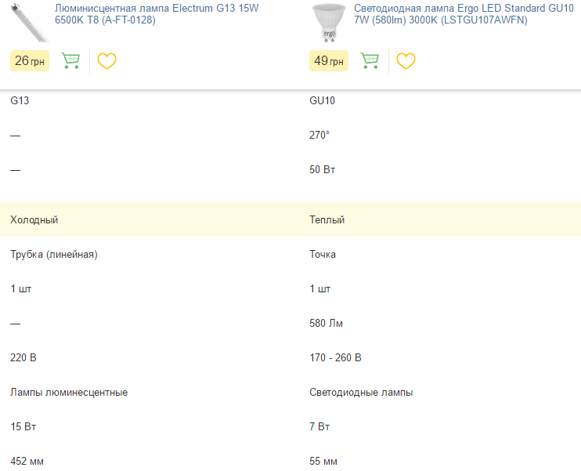

Рисунок 1 – Cравнение ламп

Для проведения природоохранной деятельности необходимо рассчитать общий расход (Р) на него по формуле [3]:

$$Р= Т_{Р}+К_{Р}*Е_{Н}$$

где ТР – текущие расходы на содержание природоохранного оборудования; КР – капитальные затраты на строительство очистных сооружений, покупку природоохранного оборудования и т.д.; ЕН – нормативный коэффициент эффективности (ЕН = 0,12).

Проведем расчет:

$$Р= 6000+15000*50*0,12=96000 грн$$

Эффективность природоохранных мероприятий (ЭПОМ) в общем случае может быть рассчитана по формуле [3]:

$$Э_{ПОМ}=\frac{\sum{∆ЭШ}}{В}$$

где, ЭШ – предотвращенный экономический ущерб (экономический ущерб) за счет снижения загрязнения; В – годовые затраты на осуществление природоохранных мероприятий.

Проведем расчет:

$$Э_{ПОМ}=\frac{5000}{96000}=0,052*{10}^{-1}*100\%=5,2\%$$

Значит, данное внедрение увеличило эффективность производства на 5,2%.

**Вывод:** Установка светодиодных ламп на производстве «ХАЭС» дала:

* предотвращение загрязнения окружающей среды
* прирост в сроке службы ламп от 5 до 10 лет
* уменьшение расходов на утилизацию на 90%

**Список используемой литературы:**

1. Бурячок Т.О. Електроенергетика та охорона навколишнього середовища
2. Расчет эколого-экономической эффективности производственных процессов // https://uchebnikionline.com/ekologia/ekologiya_-_vasyukova_gt/ rozrahunok_ekologo-ekonomichnoyi_efektivnosti_virobnichih_protsesiv_ viznachennya_ekologo-ekonomichnoyi_shkodi.htm
3. Официальный сайт ХАЭС //

<http://www.xaec.org.ua/index-ru.html>, 18.05.2017